Тема: Тіла обертання. Циліндр

Історична довідка про циліндр.
Слово «циліндр» походить від грецького слова «киліндрос», що означає «валик», «каток». З циліндрами люди знайомі з глибокої давнини. У 1906 році була знайдена книга Архімеда(287-212 р.р. до н.е.) «Про метод», в якій дається розв’язка задачі про об’єм спільної частини пересічних циліндрів. Архімед надає славу відкриття цього принципу Демокриту (470- 380 р.р. до н.е.) давньогрецькому філософу- матеріалісту. За допомогою цього принципу Демокрит отримав формулу для обчислення об’ємів циліндра та конуса. Великий вклад для розвитку геометрії зробила школа Платона (428–348 р.р. до н.е.). Платон був учнем Сократа (470–399 р.р. до н.е.). У 387 р. до н.е. він заснував академію, в якій працював близько 20 років. Кожен, хто заходив до Академії, читав надпис: «Нехай сюди не входить той, хто не знає геометрію».

1. Циліндр. Елементи циліндра

Тілом обертання називають геометричне тіло, утворене обертанням деякої плоскої фігури навколо фіксованої прямої, яку називають віссю обертання.
Прикладами тіл обертання у побуті є іграшки (наприклад, матрьошка, м’яч), бочки, діжки тощо.

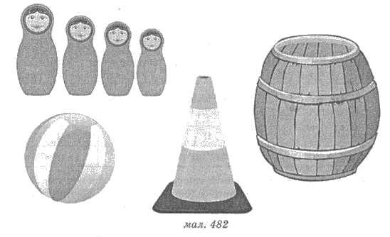
Циліндром називають геометричне тіло, утворене обертанням прямокутника навколо осі, що містить одну з його сторін.
На малюнку 483 прямокутник ОО₁А₁А обертається навколо прямої, що містить сторону OO₁ цього прямокутника. Пряма OO₁ є віссю циліндра, утвореного в результаті цього обертання. Сторони прямокутника ОА і О₁А₁ описують рівні круги, що лежать в паралельних площинах. Ці круги називають основами циліндра, їх радіус - радіусом циліндра, діаметр - діаметром циліндра. На малюнку 483: ОА і О₁А₁ - радіуси циліндра.
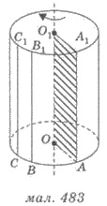
Поверхню, утворену обертанням сторони прямокутника АА₁, яка паралельна осі циліндра, називають бічною поверхнею циліндра. Кожний відрізок цієї поверхні (а також його довжину), що паралельний і дорівнює відрізку АА₁, називають твірними циліндра.
На малюнку 483: АА₁, ВB₁, СС₁ - твірні циліндра.
Відстань між площинами основ, яка дорівнює твірній циліндра, називають висотою циліндра.
Зауважимо, що природно позначати радіус циліндра буквою r, а висоту - h.
Приклад 1. Прямокутник, діагональ якого дорівнює 10 см, а одна із сторін на 2 см менша за іншу, обертається навколо більшої сторони прямокутника. Знайти радіус та висоту отриманого циліндра.
Розв’язання
Нехай прямокутник АОО₁А₁ обертається навколо осі OO₁, OO₁ > ОА (мал. 483).
Позначимо ОА = х см, тоді OO₁ = (х + 2) см. За умовою O₁А = 10 см. Маємо х² + (х + 2)² = 10²; 2x² + 4x - 96 = 0; x² + 2x - 48 = 0; x₁ = 6; х₂ = -8. Враховуючи х > 0, маємо х= = 6 см.

2.Перерізи циліндра площинами

Переріз циліндра площиною, яка проходить через його вісь, називають осьовим перерізом циліндра (мал. 484).
Осьовий переріз циліндра — прямокутник, одна із сторін якого дорівнює діаметру циліндра, а інша - його висоті.
На малюнку 484 прямокутник АВВ₁А₁ - осьовий переріз циліндра; АВ - діаметр циліндра; АА₁ - твірна, що дорівнює висоті циліндра.
Якщо осьовим перерізом циліндра є квадрат, його інколи називають рівнобічним (або рівнобедреним або рівностороннім).
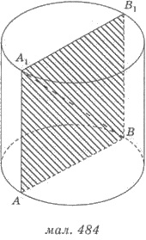

Приклад 2. Довжина кола основи циліндра дорівнює 12 π см, а діагональ осьового перерізу - 13 см. Знайти твірну циліндра.
Розв’язання
Розв’язання. Нехай А₁В - діагональ осьового перерізу циліндра (мал. 484); А₁В = 13 см.
Позначимо радіус циліндра - r. Тоді за умовою 2πr = 12π, звідси 2r = 12 (см). Тому АВ = 2r = 12 см.
У $Δ{\text{AA}}_{1}B:$${\text{AA}}_{1}=\sqrt{A_{1}B^{2}−{\text{AB}}^{2}}=\sqrt{{\text{13}}^{2}−{\text{12}}^{2}}=5\left(\text{см}\right)\text{.}$
Завдання (Розв’язати самостійно). Відрізок, що сполучає центр верхньої основи циліндра з точкою кола нижньої основи дорівнює 4 см і утворює з площиною основи кут 45°. Знайти площу осьового перерізу циліндра.

Переріз циліндра площиною, яка є паралельною до площини основ - круг, що дорівнює кругу основи циліндра (мал. 486). Радіус перерізу О₂С дорівнює радіусу циліндра АО.
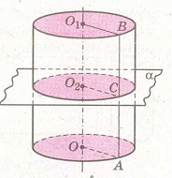мал..486
Перерізом циліндра площиною, паралельної осі циліндра є прямокутник. На малюнку 487 прямокутник АА₁В₁В - переріз циліндра площиною, паралельної осі циліндра ОО₁.
Дві його сторони: АА₁ і ВВ₁ - твірні циліндра, а дві інші: АВ і А₁В₁ - паралельні і рівні хорди основ.
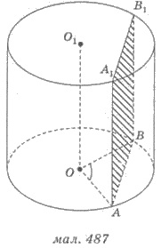
Якщо поверхню циліндра розрізати по колах основ і якій-небуть твірній, а потім розгорнути на площині, дістанемо розгортку циліндра ( див. мал.. нище). Вона складається з прямокутника – розгортки бічної поверхні циліндра – і двох рівних кругів.
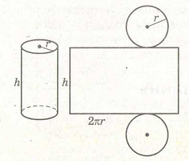
Приклад 3. Паралельно осі циліндра проведено площину, яка відтинає від кола основи дугу 60º. Радіус основи циліндра дорівнює 6 см, а висота - 5 см. Знайти периметр отриманого перерізу.
Розв’язання.

Нехай АВВ₁А₁ - переріз, що задано в умові (мал. 487), АО = ОВ = 6 см, АА₁ = 5 см, AOB = 60°.
Оскільки АО=ОВ, то ∆АОВ – рівнобедрений, $∠\text{АОВ}\text{=∠}\text{ОВА}=\frac{{\text{180}}^{∘}−{\text{60}}^{∘}}{2}={\text{60}}^{∘}$.
Тому ∆АОВ - рівносторонній, АВ = ОА = 6 см.
Отже, периметр перерізу $Р_{{\text{АВВ}}_{1}А_{1}}$ = 2(АА₁ + АВ) = 2(5 + б) = 22 (см).
3. Площа бічної та повної поверхонь циліндра
Площа бічної поверхні циліндра S_{6іч,} радіус основи якого дорівнює r, а висота h обчислюється за формулою
$S_{\text{бічне}}=2π\text{rh}$.
Щоб знайти площу повної поверхні циліндра S_{повн}, необхідно до площі його бічної поверхні додати площі двох його основ. Оскільки основою є круг, площа якого дорівнює πr², то маємо
$S_{\text{повне}}=2π\text{rh}+2{πr}^{2}=2πr\left(r+h\right)$.
Приклад. Діагональ осьового перерізу циліндра дорівнює 4 см і утворює кут 60º із площиною основи. Знайти площу бічної поверхні циліндра.
Розв’язання
На малюнку 484 зображено осьовий переріз циліндра -прямокутник АВВ₁А₁, діагональ якого А₁В = 4 см, кут $∠$A₁BA = 60°.

У ${ΔА}_{1}\text{АВ}\left(∠А={\text{90}}^{∘}\right):$ ${\text{АА}}_{1}=А_{1}В\text{sin}∠A_{1}\text{BA}=4\text{sin}{\text{60}}^{∘}=4⋅\frac{\sqrt{3}}{2}=2\sqrt{3}\left(\text{см}\right);$
$$\text{АВ}=А_{1}В\text{cos}∠A_{1}\text{BA}=4\text{sin}{\text{60}}^{∘}=4⋅\frac{1}{2}=2\left(\text{см}\right)\text{.}$$
Отже, $h=2\sqrt{3}\left(\text{см}\right),r=\frac{\text{AB}}{2}=\frac{2}{2}=1\left(\text{см}\right)\text{.}$
Тоді $S_{\text{бічне}}=2π\text{rh}=2π⋅1⋅2\sqrt{3}=4\sqrt{3}π\left({\text{см}}^{2}\right)$.

4. Об’єм циліндра
Об’єм циліндра V дорівнює добутку площі його основи S на висоту h:
$$V=S⋅h$$
Якщо радіус циліндра дорівнює r, а висота h, то об’єм циліндра:
$V={πr}^{2}h$.
Приклад. Знайти висоту циліндра, об’єм якого дорівнює $\text{98}π$см³, а радіус основи – 7 см.
Розв’язання
Оскільки $V=\text{98}π$ см³, тоді $\text{98}π=π⋅7^{2}⋅h$, тоді матимемо:
$h=\frac{\text{98}π}{\text{49}π}=2\left(\text{см}\right)$.

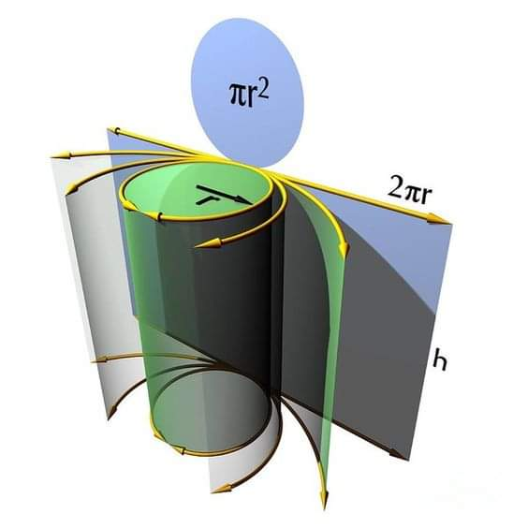

Завдання (Розв’язати самостійно).
1.Знайдіть об’єм циліндра, радіус основи якого дорівнює 4 см, а висота – 5 см.
2. Діагональ осьового перерізу циліндра дорівнює 20 см і утворює з площиною основи кут 30⁰. Знайдіть об’єм циліндра.
3. Осьовим перерізом циліндра є прямокутник зі сторонами 6 1 10. Яке з наведених чисел МОЖЕ виражати довжину радіуса основи цього циліндра?
А | Б | В | Г | Д
10 | 8 | 7 | 6 | 5
4. Осьовим перерізом циліндра є прямокутник зі сторонами 6 1 10. Яке з наведених чисел МОЖЕ виражати довжину висоти цього циліндра?
А | Б | В | Г | Д
10 | 8 | 7 | 6 | 5
5.Уявіть, що у вас є 5 видів фужерів: А, Б, В, Г, Д, кожний із яких має форму циліндра з радіусом основи R та висотою h. Укажіть вид фужерів, які потрібно поставити на святковий стіл, якщо ви прагнете, наповнивши їх ущерть, налити в них ЯКНАЙМЕНШЕ рідини.
А | Б | В | Г | Д
R =3, h=2 | R =2, h=4 | R =4, h=1 | R =2, h=3 | R =1, h=8
6.Уявіть, що у вас є 5 видів фужерів: А, Б, В, Г, Д, кожний із яких має форму циліндра з радіусом основи R та висотою h. Укажіть вид фужерів, які потрібно поставити на святковий стіл, якщо ви прагнете, наповнивши їх ущерть, налити в них ЯКНАЙБІЛЬШЕ рідини.
А | Б | В | Г | Д
R =3, h=2 | R =2, h=4 | R =4, h=1 | R =2, h=3 | R =1, h=8
7. Виразіть об’єм циліндра V через радіус його основи R, якщо висота цього циліндра вдвічі більша за радіус його основи.
А | Б | В | Г | Д
$$V=\frac{2}{3}{πR}^{2}$$ | $$V=2{πR}^{2}$$ | $$V={πR}^{3}$$ | $$V=2{πR}^{3}$$ | $$V=\frac{2}{3}{πR}^{3}$$
8. Розгортка бічної поверхні циліндра є квадратом, сторона якого дорівнює 6. Знайти об’єм цього циліндра.
9.*Площа основи циліндра відноситься до площі його осьового перерізу як $π:\text{15}$. Знайдіть тангенс кута між діагоналлю осьового перерізу цього циліндра і площиною його основи.
10**. Криниця має форму циліндра, діаметр основи якого дорівнює 1,2 м, а глибина – 3 м. Він наповнений водою на 2/3 глибини. Обчислити з точністю до 0, 001 м³ об’єм води у криниці.

